一、算算看。(每題10分，共30分)
(本回圓周率用3.14計算)
1. 3÷1÷2
1

2. ÷0.375×2
(或0.9)

3. 1.5－(2＋0.625)÷2
0.5

二、把做法和答案記下來。
(每題10分，共70分) (本題做法僅供參考)
1.小義寫作業花了2小時，是大雄的倍，阿興寫作業花的時間是大雄的1.4倍，阿興花了多少小時寫作業？
2÷×1.4＝3

答：3小時
2.曉棋參加路跑活動，從上午7時20分跑到上午8時40分，一共跑了5400公尺，曉棋跑步的分速是多少公尺？
8時40分－7時20分＝80分
5400÷80＝67.5

答：67.5公尺/分
3.語屏參加健行活動，去程的時速是3公里/時，走了5小時到終點，回程走原路走了3小時。語屏全程的平均速率是多少公里/時？
3×5＝15
15×2＝30
30÷(5＋3)＝3.75
答：3.75公里/時
4.把2個相同的三角柱拼成1個平行四邊形柱體，若所拼成平行四邊形柱體底面的底長是12公分，高是10公分，柱高是5公分，則一個三角柱的體積為多少立方公分？
12×10÷2×5＝300

答：300立方公分
5.弟弟騎車的分速是960公尺，哥哥騎車的分速是1200公尺，弟弟先騎2分鐘後，哥哥才出發，幾分鐘後哥哥可以追上弟弟？
※
960×2＝1920
1200－960＝240
1920÷240＝8
答：8分鐘後
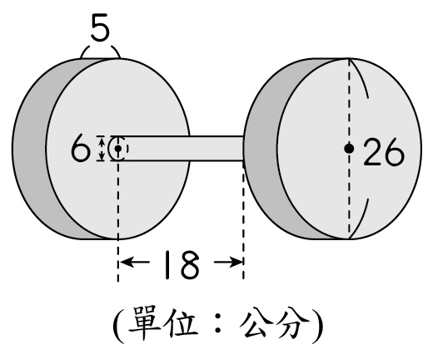
6.下圖是一個啞鈴，其左右兩側是底圓直徑26公分、厚度5公分的圓柱體，中間握柄部分是直徑6公分、長度18公分的圓柱體，這個啞鈴的體積大約是多少立方公分？
26÷2＝13
13×13×3.14×5×2
＝5306.6
6÷2＝3
3×3×3.14×18＝508.68
5306.6＋508.68＝5815.28

答：大約5815.28立方公分
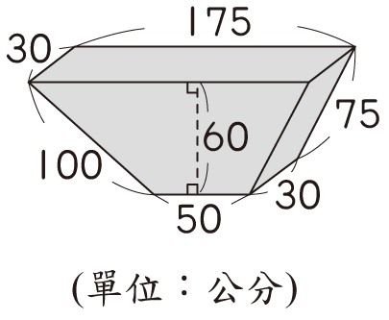
7.下圖是一個木頭雕刻的座椅，這個座椅的表面積是多少平方公分？
(50＋175)×60÷2×2
＝13500
(100＋50＋75＋175)×30
＝12000
13500＋12000＝25500

答：25500平方公分

